**PERNYATAAN KEASLIAN PENULISAN**

Yang bertanda tangan di bawah ini, saya :

Nama : Imelda Aqhna Ariyani

Nim : P17211204141

Program Studi : Sarjana Terapan Keperawatan

Menyatakan bahwa saya tidak melakukan Kegiatan plagiat dalam penulisan skripsi saya yang berjudul “Hubungan respon time dan kemampuan komunikasi terapeutik perawat terhadap kepuasan pasien di IGD Rumah Sakit Lavalette Malang”. Apabila pada suatu saat nanti saya terbukti melakukan tindakan plagiat, maka saya akan menerima sanksi yang telah ditetapkan. Demikian surat pernyataan ini saya buat dengan sebener - benarnya.

Malang, 04 Juni 2024

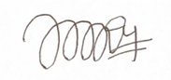Yang membuat pernyataan

**Imelda Aqhna Ariyani**

**Nim. P17211204141**

Mengetahui,

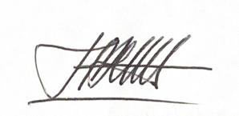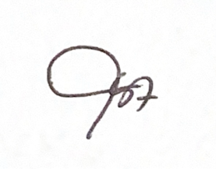 Pembimbing utama Pembimbing pendamping

**Imam Subekti ,S.Kp., M.Kep., Sp.Kom**  **Sulastyawati ,S.Kep., Ns., M.Kep**

**NIP.** **196512051989121001 NIP. 197811302005012002**